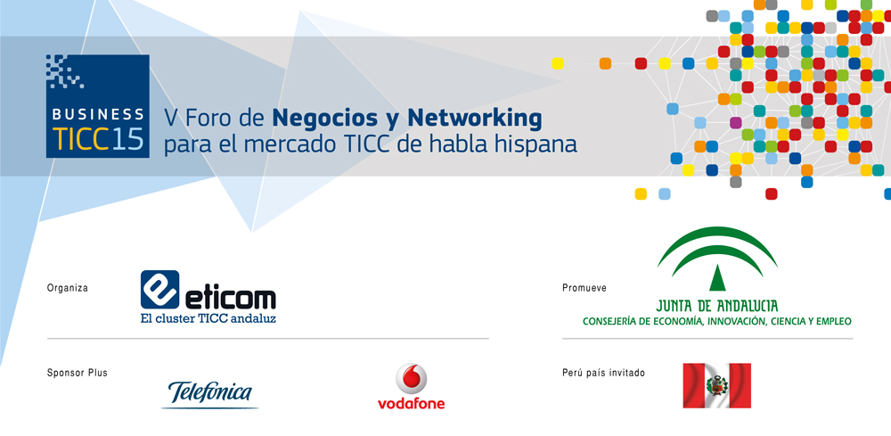

NOTA DE PRENSA

2.500 reuniones de negocios en el mayor Foro internacional del sector TIC en España

- Business TICC 2015 cerró ayer sus puertas tras reunir en Málaga a cerca de 1.000 profesionales, el 60 por ciento de ellos directivos, contar con un centenar de ponencias de expertos e incrementar en un 20 por ciento la participación respecto a la edición anterior

12 de junio de 2015.- La quinta edición del mayor encuentro de negocios y networking del mercado hispanohablante de las Tecnologías de la Información, la Comunicación y los Contenidos Digitales, Business TICC 2015, ha alcanzado ha albergado 2.500 reuniones y entrevistas de negocios de empresarios y emprendedores. El foro cerró ayer sus puertas tras dos días en el Palacio de Ferias y Congresos de Málaga (FYCMA) en los que ha contado con un centenar de ponencias de expertos y con la participación de unas 500 empresas y cerca de 1.000 profesionales, el 60 por ciento de ellos directores gerentes, empresarios y socios directivos.
El Foro, organizado por la Asociación Clúster de Empresarios de Tecnología de la Información y Comunicación de Andalucía, ETICOM, y promovido por el Gobierno autonómico a, a través de la Consejería de Economía, Innovación, Ciencia y Empleo, consolida con estos resultados su recorrido y garantiza su periodicidad anual a partir del año próximo.
Las 2.500 entrevistas se han mantenido en la amplia área de networking del Foro y tienen como objetivo concretar negocios entre directivos, empresarios y emprendedores. El evento ha superado en un 20 por ciento la participación, manteniendo así la constancia de aumento de este porcentaje en cada edición. El foro, cuyas ponencias se han retransmitido por streaming, ha alcanzado a 250.000 personas a través de soportes como redes sociales y web.
De forma desglosada, el 60 por ciento de las empresas asistentes a Business TICC procede de Andalucía, el 30 por ciento de provincias españolas y el resto, de carácter internacional.
Business TICC 2015 ha contado con especialistas en las distintas áreas temáticas del sector entre los que destacan el director general de International Data Corporation (IDC) España, José Antonio Lorenzo, el experto mundial en Big Data, el granadino Francisco Herrera, el consejero delegado de Telefónica de I+D, David del Val, y el Manager Soluciones M2M Internacional en Vodafone, Daniel Barallat, ambos expertos en Internet de las Cosas. Con la ponencia inaugural de Antonio José Lorenzo, director general de IDC Research España, el Foro Business TICC ha reunido a más
Oportunidad de financiación pública y privada
Los asistentes al encuentro Business TICC han contado también con oportunidades de inversión privada y financiación pública. Seis startups, cuatro de ellas andaluzas, han presentado sus proyectos por valor conjunto de 1.390.000 euros a una veintena de inversores privados de la mano de la red Keiretsu Forum Spain.
En el marco del asesoramiento a empresas sobre financiación pública, más de 30 proyectos tecnológicos de I+D+I se han presentado en las mesas impulsadas por la Agencia de Innovación y Desarrollo de Andalucía (IDEA) y la Agencia Andaluza del Conocimiento (AAC), de la consejería de Economía, Innovación, Ciencia y Empleo, así como al Centro para el Desarrollo Tecnológico Industrial del Ministerio de Economía y Competitividad.
Los empresarios han acudido a las mesas de Financiación de la Junta de Andalucía para analizar, revisar y/o plantear los proyectos junto a técnicos especialistas que los han atendido de forma gratuita y con total confidencialidad.
Business TICC 2015 ha contado con una amplia representación institucional de la Administración pública española e internacional. Así, además de la Junta de Andalucía, han participado como ponentes la Xunta de Galicia, Gobierno vasco, Generalitat de Catalunya y Comunidad de Madrid.
Por otro lado, agentes institucionales procedentes de Perú, país invitado de la quinta edición del Business TICC 2015, Colombia, Panamá, México y Marruecos han presentado las distintas ponencias en el panel de trabajo dedicado a la internacionalización ‘Alianzas y Globalización’. Además, estos expertos han atendido a las empresas asistentes interesadas en reuniones bilaterales (B2B) organizadas por ETICOM. También ha destacado la participación de representantes institucionales de la Embajada de Perú en España, país invitado, Colombia, Panamá, Chile, México y Marruecos.
Colaboradores de Business TICC

Como Foro de Negocios y Networking de origen andaluz, Business TICC es el gran evento exclusivo integral de la comunidad empresarial hispanohablante de las tecnologías de la información, comunicaciones y contenidos digitales, organizado por ETICOM, y promovido por la Consejería de Economía, Innovación, Ciencia y Empleo del Gobierno autonómico. Reúne a Telefónica y Vodafone como sponsors plus y a Perú como país invitado.

Sus patrocinadores son CISCO, SDOS, Fujitsu, Magtel, Soltel Group, MGS, CITIC, AT4 Wireless, Axial y Cibernos. Cuenta con los colaboradores Keiretsu Forum, Foro Capital Pymes, Gucoext Consultores, Gralek Consultores, Near Technologies, Genera e Ingenia.

Los colaboradores institucionales de Business TICC 2015 son las Universidades de Málaga, Sevilla y Granada, la Fundación Glocal, la CEA, Extenda, CPITIA, FAICO, los Colegios Oficiales de Ingenieros de Telecomunicaciones de Andalucía Occidental y Ceuta y de Andalucía Oriental y Melilla, RETA, FIDESOL, el Parque Científico y Tecnológico Cartuja, el Centro Demostrador TIC y OnGranada.

BUSINESS TICC 2015 - Gabinete de comunicación
Pilar Mena – José Manuel Caro – Aurora Suárez –Enrique Ballesteros
954 62 27 27 / 630 13 39 77 / 677 73 20 25 / 629 45 19 04 / 616 07 24 74
asuarez@euromediagrupo.es www.businessticc.com

